**Классификация сигналов**

Каждый сигнал можно описать некоторой математической моделью. В зависимости от свойств этой модели можно выделить следующие группы сигналов (Рисунок 1).

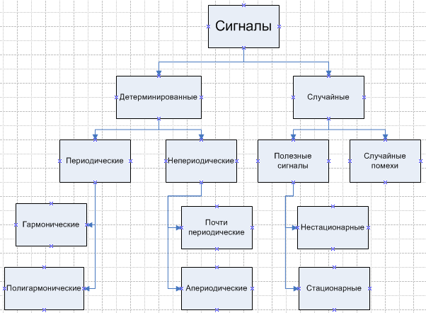

Рисунок 1

**Детерминированные сигналы**

**Детерминированным** называется сигнал, характеристики которого могут быть определены в любой момент времени с вероятностью равной единице.

Обычно выделяют два класса **детерминированных** сигналов: **периодические** и **непериодические**.

**Периодическим** сигналом называют такой вид воздействия, когда форма сигнала повторяется через некоторый интервал времени *T*, который называется периодом.

К **периодическим** относят **гармонические** и **полигармонические** сигналы. Для периодических сигналов выполняется общее условие

,

где  = 1, 2, 3, ... - любое целое число;

 - период, являющийся конечным отрезком независимой переменной.

**Гармонические сигналы**

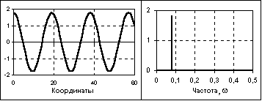

Гармонические сигналы описываются следующими формулами:



где - амплитуда гармонической составляющей;

- частота колебаний;

- угловая (циклическая) частота колебаний;

- начальная фаза колебаний;

- период колебаний.

**Полигармонические сигналы**

**Полигармонический сигнал** – это сигнал, представляющий собой сумму гармонических колебаний. Он описывается формулой:



Также полигармонический сигнал можно описать функцией ,  = 1, 2, 3, ..., где - период одного полного колебания сигнала , заданного на одном периоде.

Значение , называют **фундаментальной частотой** колебаний.

Полигармонические сигналы представляют собой сумму определенной постоянной составляющей () и некоторого числа гармонических составляющих с произвольными значениями амплитуд  и фаз .**При этом периоды составляющих сигналов кратны периоду фундаментальной частоты .** Другими словами, на периоде фундаментальной частоты  укладывается кратное число периодов всех гармоник, что и создает периодичность повторения сигнала.

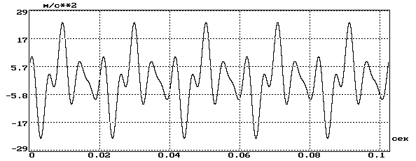

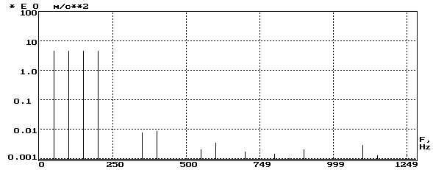

Форма и спектр вибрационного полигармонического сигнала

У полигармонического сигнала выделяют следующие параметры:

- текущее среднее значение за определенное время, например, за время периода:

;

- постоянная составляющая одного периода:

;

- среднее выпрямленное значение:

;

- среднее квадратическое значение:

.

**К непериодическим** сигналам относят **почти периодические** и **апериодические** сигналы. Основным инструментом их анализа также является частотное представление.

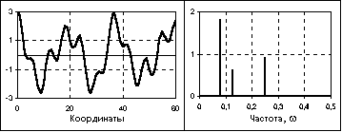

Почти периодический сигнал и его амплитудный спектр

Почти периодические сигналы близки по своей форме к полигармоническим. Они также представляют собой сумму двух и более гармонических сигналов, но не с кратными, а с произвольными частотами, отношения которых не относятся к рациональным числам, вследствие чего фундаментальный период суммарных колебаний бесконечно велик.

Так, например, сумма двух гармоник с частотами   и  дает периодический сигнал (2/3.5 – рациональное число) с фундаментальной частотой , на одном периоде которой будут укладываться 4 периода первой гармоники и 7 периодов второй. Но если значение частоты второй гармоники заменить близким значением , то сигнал перейдет в разряд непериодических, поскольку отношение 2/ не относится к числу рациональных чисел. Как правило, почти периодические сигналы порождаются физическими процессами, не связанными между собой. Математическое отображение сигналов тождественно полигармоническим сигналам (сумма гармоник), а частотный спектр также дискретен.

**Апериодические сигналы** составляют основную группу непериодических сигналов и задаются произвольными функциями времени. На рисунке показан пример апериодического сигнала, заданного формулой на интервале (0, ∞):

,

где  и  – константы, в данном случае  = 0.15,  = 0.17.

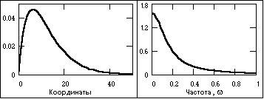

Апериодический сигнал и модуль его спектра

К **апериодическим сигналам** относятся также **импульсные сигналы**, которые в радиотехнике и в отраслях, широко ее использующих, часто рассматривают в виде отдельного класса сигналов. Импульсы представляют собой сигналы, как правило, определенной и достаточно простой формы, существующие в пределах конечных временных интервалов.

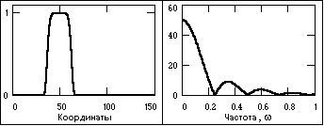

Импульсный сигнал и модуль его спектра

**Случайные сигналы**

**Случайным сигналом** называют функцию времени, значения которой заранее неизвестны, и могут быть предсказаны лишь с некоторой вероятностью. Случайный сигнал отображает случайное физическое явление или физический процесс, причем зарегистрированный в единичном наблюдении сигнал не воспроизводится при повторных наблюдениях и не может быть описан явной математической зависимостью. В качестве основных статистических характеристик случайных сигналов принимают:

а) закон распределения вероятности нахождения величины сигнала в определенном интервале значений;

б) спектральное распределение мощности сигнала.

Конкретная реализация процесса, описывающего случайное явление, называется выборочной функцией или реализацией если речь идет о наблюдениях в конечной длительности, а совокупность всех возможных выборочных функций, которые могут дать случайное явление называется случайным процессом. Таким образом, под реализацией случайного физического явления понимается один из возможных исходов случайного процесса.

**** Случайные процессы подразделяются на **стационарные** и **нестационарные**.

**** 

****

****

Реализации случайного процесса

Если физическое явление описывается случайным процессом, то свойства этого явления можно оценить в любой момент времени путем усреднения по совокупности выборочных функций с помощью среднего значения или первого начального момента:



и ковариационной функции:

.

Если значения моментных характеристик не зависят от момента времени , то такой процесс называется **стационарным**. Различают стационарность в широком и узком смысле.

Процесс стационарный в широком смысле, когда только первые начальный и центральные моменты не зависят от времени .

Стационарный в узком смысле процесс это тот, у которого все моменты не зависят от времени .

Стационарные процессы подразделяются на ***эргодические*** *и* **неэргодические.**

В большинстве случаев, характеристики случайного стационарного процесса можно вычислить проводя усреднение по времени, а не по реализации в пределах отдельных выборочных функций, входящих в ансамбль реализаций.

;

.

Если оказывается, что среднее значение и ковариационная функции, полученные усреднением по времени равны характеристикам найденным усреднением по ансамблю, то такой процесс называется эргодическим.

Все остальные случайные процессы, не удовлетворяющие указанным условиям называются нестационарными.

Что касается случайных нестационарных сигналов, то их общепринятой классификации не существует. Как правило, из них выделяют различные группы сигналов по особенностям их нестационарности.

**Типы сигналов**

**Аналоговый сигнал** (analog signal) является непрерывной функцией непрерывного аргумента, т.е. определен для любого значения аргументов. Источниками аналоговых сигналов, как правило, являются физические процессы и явления, непрерывные в динамике своего развития во времени, в пространстве или по любой другой независимой переменной, при этом регистрируемый сигнал подобен (“аналогичен”) порождающему его процессу. Пример математической записи сигнала:

.

Примеры сигналов, аналоговых по своей природе - изменение напряженности электрического, магнитного, электромагнитного поля во времени и в пространстве.

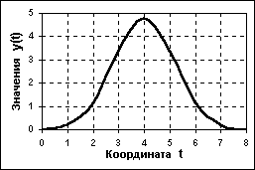

Аналоговый сигнал

**Дискретный сигнал** по своим значениям также является непрерывной функцией, но определенной только по **дискретным значениям аргумента**. По множеству своих значений он является конечным (счетным) и описывается дискретной последовательностью отсчетов , где ,  - интервал между отсчетами. Величина, обратная шагу дискретизации: , называется частотой дискретизации. Если дискретный сигнал получен дискретизацией аналогового сигнала, то он представляет собой последовательность отсчетов, значения которых в точности равны значениям исходного сигнала по координатам .

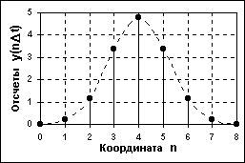

Дискретный сигнал

Пример дискретного сигнала – показания прибора фиксируемые оператором через минуту.

**Цифровой сигнал** квантован по своим значениям и дискретен по аргументу. Он описывается квантованной решетчатой функцией , где - функция квантования с числом уровней квантования , при этом интервалы квантования могут быть как с равномерным распределением, так и с неравномерным, например - логарифмическим. Задается цифровой сигнал, как правило, в виде дискретного ряда числовых данных - числового массива по последовательным значениям аргумента при  = const, но в общем случае сигнал может задаваться и в виде таблицы для произвольных значений аргумента.

По существу, цифровой сигнал по своим значениям (отсчетам) является формализованной разновидностью дискретного сигнала при округлении отсчетов последнего до определенного количества цифр. Цифровой сигнал конечен по множеству своих значений. Процесс преобразования бесконечных по значениям аналоговых отсчетов в конечное число цифровых значений называется квантованием по уровню, а возникающие при квантовании ошибки округления отсчетов (отбрасываемые значения) – шумами или ошибками квантования.

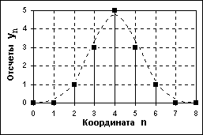

Цифровой сигнал

В системах цифровой обработки данных и в ЭВМ сигнал всегда представлен с точностью до определенного количества разрядов, а, следовательно, всегда является цифровым. С учетом этих факторов при описании цифровых сигналов функция квантования обычно опускается (подразумевается равномерной по умолчанию), а для описания сигналов используются правила описания дискретных сигналов. Что касается формы обращения цифровых сигналов в системах хранения, передачи и обработки, то, как правило, они представляет собой комбинации коротких одно- или двуполярных импульсов одинаковой амплитуды, которыми в двоичном коде с определенным количеством числовых разрядов кодируются числовые последовательности сигналов (массивов данных).

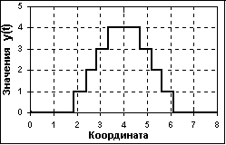

Дискретно-аналоговый сигнал

Квантованными по своим значениям могут быть и аналоговые сигналы, зарегистрированные соответствующей аппаратурой (рисунок 2.15), которые принято называть дискретно-аналоговыми. Но выделять эти сигналы в отдельный тип не имеет смысла - они остаются аналоговыми кусочно-непрерывными сигналами с шагом квантования, который определяется допустимой погрешностью измерений.

**Операция дискретизации** осуществляет преобразование аналоговых сигналов (функций), непрерывных по аргументу, в функции мгновенных значений сигналов по дискретному аргументу. Дискретизация обычно производится с постоянным шагом по аргументу (*равномерная дискретизация*), при этом , где значения  представляют собой отсчеты функции  в моменты времени . Частота, с которой выполняются замеры аналогового сигнала, называется *частотой дискретизации*. В общем случае, сетка отсчетов по аргументу может быть произвольной, как, например, , или задаваться по определенному закону. В результате дискретизации непрерывный (*аналоговый*) сигнал переводится в последовательность чисел.

**Операция восстановления аналогового сигнала** из его дискретного представления обратная операции дискретизации и представляет, по существу, интерполяцию данных.

Дискретизация сигналов может приводить к определенной потере информации о поведении сигналов в промежутках между отсчетами. Однако существуют условия, определенные теоремой Котельникова, согласно которой аналоговый сигнал с ограниченным частотным спектром может быть без потерь информации преобразован в дискретный сигнал, и затем абсолютно точно восстановлен по значениям своих дискретных отсчетов.

Как известно, любая непрерывная функция может быть разложена на конечном отрезке в ряд Фурье, т.е. представлена в спектральной форме - в виде суммы ряда синусоид с кратными (нумерованными) частотами с определенными амплитудами и фазами. У относительно гладких функций спектр быстро убывает (коэффициенты модуля спектра быстро стремятся к нулю). Для представления "изрезанных" функций, с разрывами и "изломами", нужны синусоиды с большими частотами. Говорят, что сигнал имеет *ограниченный спектр*, если после определенной частоты  все коэффициенты спектра равны нулю, т.е. сигнал представляется в виде конечной суммы ряда Фурье.

Теоремой Котельникова устанавливается, что если спектр сигнала ограниченный частотой , то после дискретизации сигнала с частотой не менее 2 можно восстановить исходный непрерывный сигнал по полученному цифровому сигналу абсолютно точно. Для этого нужно выполнить интерполяцию цифрового сигнала "между отсчетами" специальной функцией .

На практике эта теорема имеет огромное значение. Например, известно, что диапазон звуковых сигналов, воспринимаемых человеком, не превышает 20 кГц. Следовательно, при дискретизации записанных звуковых сигналов с частотой не менее 40 кГц мы можем точно восстановить исходный аналоговый сигнал по его цифровым отсчетам, что и выполняется в проигрывателях компакт-дисков для восстановления звука. Частота дискретизации звукового сигнала при записи на компакт-диск составляет 44000 Гц.

**Операция квантования** или аналого-цифрового преобразования (АЦП; английский термин Analog-to-Digital Converter, ADC) заключается в преобразовании дискретного сигнала  в цифровой сигнал , как правило, кодированный в двоичной системе счисления. Процесс преобразования отсчетов сигнала в числа называется квантованием по уровню (quantization), а возникающие при этом потери информации за счет округления – ошибками или шумами квантования (quantization error, quantization noise).

При преобразовании аналогового сигнала непосредственно в цифровой сигнал операции дискретизации и квантования совмещаются.

**Операция цифро-аналогового преобразования** (ЦАП; Digital-to-Analog Converter, DAC) обратна операции квантования, при этом на выходе регистрируется либо дискретно-аналоговый сигнал , который имеет ступенчатую форму (рисунок 2.15), либо непосредственно аналоговый сигнал , который восстанавливается из , например, путем сглаживания.

Так как квантование сигналов всегда выполняется с определенной и неустранимой погрешностью (максимум - до половины интервала квантования), то операции АЦП и ЦАП не являются взаимно обратными с абсолютной точностью.

**Параметры сигналов**

**Параметры количественной оценки**

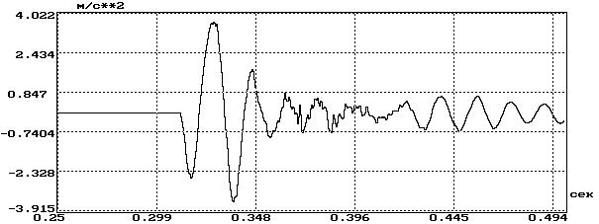

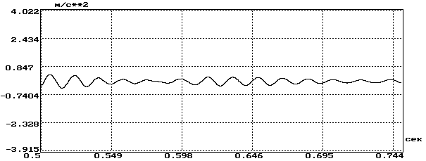

Форма вибрационного сигнала при динамическом воздействии на конструкцию

Исходно анализируемый сигнал представляется в цифровом виде (дискретный и квантованный) как массив данных 

Для количественной оценки сигналов наиболее часто применяются следующие параметры.

Абсолютные значения максимума и минимума сигнала на рассматриваемом отрезке времени , называемые **пиковыми значениями**:

.

**Размах колебаний:**

.

**Среднее значение (постоянная составляющая)**:

.

.

**Мощность сигнала**, определяемая с учетом постоянной составляющей:

,

.

и без учета постоянной составляющей:

,

.

**Среднее квадратическое значение** или эффективное значение, определяемое с учетом постоянной составляющей:

,

.

и без учета постоянной составляющей:

,



Для гармонического сигнала между СКЗ и амплитудой существует однозначная связь:

.

Если сигнал имеет сложную форму, то однозначной связи между СКЗ и его амплитудой нет.

**Параметры, характеризующие форму вибросигнала**

**Пик-фактор** - параметр, характеризующий наличие амплитудных выбросов в сигнале:

.

Чем больше пик-фактор, тем более выраженные импульсные эффекты присутствуют в сигнале. Для гармонического сигнала пик-фактор равен 1.414.

Распределение сигнала по амплитудным зонам характеризуется **коэффициентами асимметрии**:



и **эксцессом**:

.

****

****

****

Иллюстрация изменения коэффициента асимметрии в зависимости от вида функции плотности вероятностей исследуемого сигнала по отношению к нормальному закону распределения









Иллюстрация изменения эксцесса в зависимости от вида функции плотности вероятностей исследуемого сигнала по отношению к нормальному закону распределения

**Уровень звукового давления** ([англ.](http://ru.wikipedia.org/wiki/%D0%90%D0%BD%D0%B3%D0%BB%D0%B8%D0%B9%D1%81%D0%BA%D0%B8%D0%B9_%D1%8F%D0%B7%D1%8B%D0%BA) *SPL, Sound Pressure Level*) — измеренное по [относительной шкале](http://ru.wikipedia.org/wiki/%D0%94%D0%B5%D1%86%D0%B8%D0%B1%D0%B5%D0%BB) значение звукового давления, отнесённое к опорному давлению Описание: ~p_\mathrm{SPL}= 20 мкПа, соответствующему порогу [слышимости](http://ru.wikipedia.org/wiki/%D0%A1%D0%BB%D1%83%D1%85_%28%D0%BE%D1%89%D1%83%D1%89%D0%B5%D0%BD%D0%B8%D0%B5%29) синусоидальной [звуковой волны](http://ru.wikipedia.org/wiki/%D0%97%D0%B2%D1%83%D0%BA) [частотой](http://ru.wikipedia.org/wiki/%D0%A7%D0%B0%D1%81%D1%82%D0%BE%D1%82%D0%B0) 1 кГц:

Описание: \mathrm{SPL} = 20~\mathrm{lg}~{p \over 20~\mu \Pi \mathrm{a}}дБ.